МУНИЦИПАЛЬНОЕ БЮДЖЕТНОЕ ДОШКОЛЬНОЕ ОБРАЗОВАТЕЛЬНОЕ
УЧРЕЖДЕНИЕ «ДЕТСКИЙ САД №23 ст. АРХОНСКАЯ»
МО – ПРИГОРОДНЫЙ РАЙОН РСО – АЛАНИЯ
363120, ст. Архонская, ул. Ворошилова, 44 т.8 (867-39) 3-12-79 e-mail:tchernitzkaja.ds23@yandex.ru

Утверждаю
Заведующий МБДОУ
«Детский сад №23 ст. Архонская»
_________Л.В.Черницкая

Акция «Письмо Деду Морозу»

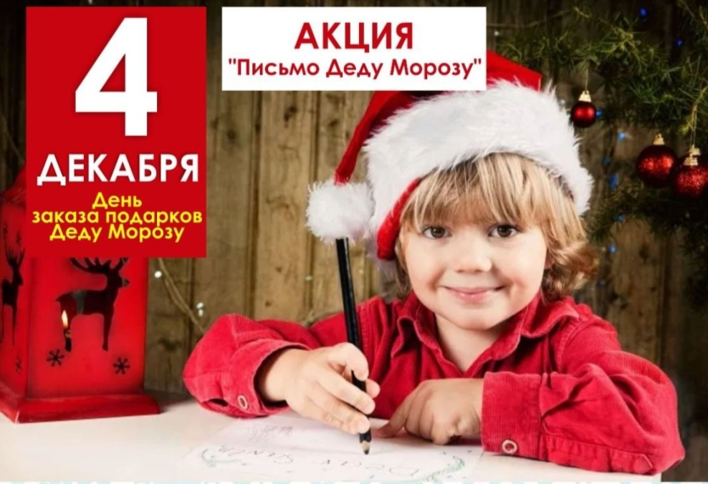

Старшая группа уже написала письмо…А ты?

Воспитатель: Гайшун В.А.

АКЦИЯ «Письмо Деду Морозу
Письмо Деду Морозу — это не только дань традиции, но и поддержание в детях веры в волшебство и сказку. Кстати, этому событию даже посвящён настоящий праздник!
4 декабря мир празднует Международный день посланий Деду Морозу. Именно в этот день каждый год мы с ребятами пишем ему письма.
Цели:
1. Закреплять знания детей о новогоднем празднике, расширить представления детей о Деде Морозе, его вотчине.
2. Развивать логическое мышление, воображение, память, мелкую моторику.
3. Побуждать интерес к творчеству, эстетике.
4. Сплочение родителей, детей и педагогов.
Предварительная работа: чтение русских народных сказок "Снегурочка"; просмотр мультфильма «Снеговик-почтовик».
Материал: Маленькая светящаяся елочка, подборка слайдов про Деда Мороза, музыкальная подборка про Новый год, большой конверт для коллективной работы (аппликации в нетрадиционной технике) на листе формата А3, цветные гуашевые краски, фломастеры, наклейки, шаблон письма Деду Морозу.

Ход ООД:
К сожалению, этот день выпал на выходной. Но мы не стали сдаваться, попросив родителей, совместно с детьми дома, написать письмо дома.
Под чутким моим руководством, где-то онлайн, через сети, мы принялись за работу.
Перед написанием письма, попросила родителей поведать историю о зимнем волшебнике.

Дедушка Мороз - это добрый волшебник с длинной белой бородой и добрым веселым взглядом.
Дед Мороз живет далеко-далеко на севере в городе под названием Великий Устюг. Его дворец сделан из стекла и дерева, а еще у него есть внучка Снегурочка.
Дети всего мира каждый год непременно пишут Деду Морозу, делают рисунки, а дедушка с радостью читает послания своих маленьких друзей.
Дед Мороз путешествует на санях, в которые запрягает оленей или лошадей. В сани он обязательно кладет большой мешок с подарками и отправляется в разные города, чтобы оставить их под новогодней елкой.
Говорят, что под Новый год, что ни пожелаешь, все всегда произойдет, все всегда сбывается. Новый год – это праздник волшебный, потому что исполняются мечты, пожелания.
Сегодня у нас есть возможность нарисовать или написать письмо Деду Морозу. На большом листе нарисуем ваши новогодние пожелания к Деду Морозу и запечатаем их в большой, красивый конверт, и отправим на почту. (Отправив заранее через социальные сети пальчиковую гимнастику родителям).
Давайте мы поднимем себе настроение и поиграем в веселую пальчиковую новогоднюю игру.
Пальчиковая игра "Новый год"
Наступает Новый год (Хлопаем в ладоши)
Дети водят хоровод. (Кисти сцеплены в замок, руки вытянуты, кисти внутрь - наружу)
Висят на елке шарики, (Соединяем пальчики обеих рук, образуя шар «Фонарики»
Светятся фонарики, Вот сверкают льдинки, (Сжимаем и резко разжимаем кулачки)
Кружатся снежинки. (Легко и плавно двигаем кистями рук)
В гости Дед Мороз идёт, (Пальчиками шагаем по коленям)
Всем подарки он несёт. (Трём ладошкой о ладошку)
Чтоб подарки посчитать, (Хлопаем по коленям ладошками)
Будем пальцы загибать! (Загибаем пальчики)

Ребята принялись за работу. Каждый вежливо и без завышенных требований попросил подарок.

Вот так, все вместе, детки с родителями написали свои пожелания, а мне прислали фотографии.
- Я уверена, что Дед Мороз обязательно выполнит вашу мечту (пожелание).
Родители задали мне вопрос.
«Как отправить письмо ?»
-Сегодня есть много возможностей отправить заветное письмо. Во-первых, самая традиционная — по почте. Для этого у Деда Мороза есть официальный адрес.
А вот еще несколько советов : сказочные пути доставки писем зимнему волшебнику: положить в самодельный домашний почтовый ящик, отправить по ветру, закопать под большой сугроб, положить в морозильник, положить на окно, повесить на ветку дерева и так далее.
